Министерство науки и высшего образования РФ
Федеральное государственное бюджетное образовательное учреждение
высшего образования
«Уфимский государственный нефтяной технический университет»
Кафедра «Вычислительная техника и инженерная кибернетика»

ОТЧЕТ
по лабораторной работе № 4
«Односвязные и двусвязные списки»

Вариант 14

вид контроля |  | сдано/не сдано | примечание
Исполнение | 1 задание
Исполнение | 2 задание
Отчет
Защита | теор.
Защита | практ.
Итог |  | коэф.: | неделя:

Выполнил ст. гр. БПО09-24-02 Мавлетбердин А.И.

______________
подпись, дата

Проверил: преподаватель Салихова М.А.

______________
оценка, дата, подпись

Уфа 2025
Лабораторная работа №4

«Односвязные и двусвязные списки»

Цель лабораторной работы: изучение способов создания и принципов использования односвязных и двусвязных списков; изучение стандартных средств языка С\С++ для работы с динамической памятью; совершенствование навыков структурного программирования на языке С\С++ при решении задач обработки списков14.Структура «Вокзал»: номер поезда, пункт назначения, дни следования, время прибытия, время стоянки.
Задание: используя технологию структурного программирования разработать программы обработки односвязных и двусвязных списков (число элементов в списке вводится с клавиатуры) в соответствии с индивидуальными заданиями.

- Задание 1 Односвязные списки

  - Постановка задачи

14. Проверить, есть ли в списке L хотя бы два одинаковых элемента

  - Анализ задачи

Ввод с клавиатуры, вывод списка и проверку на наличие двух одинаковых элементов вынесу в отдельные функции.

  - Алгоритмы решения

Алгоритм решения представлен в виде блок-схем на рисунках 1-4.
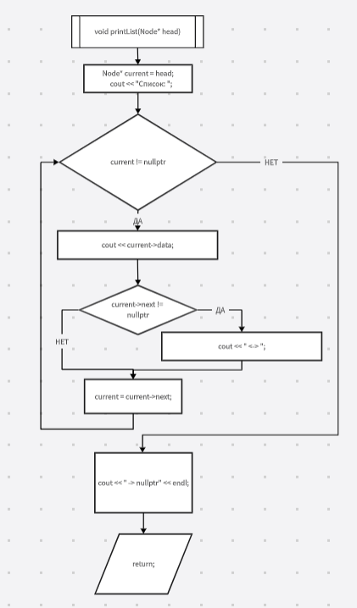
Рисунок 1 – Процедура printList

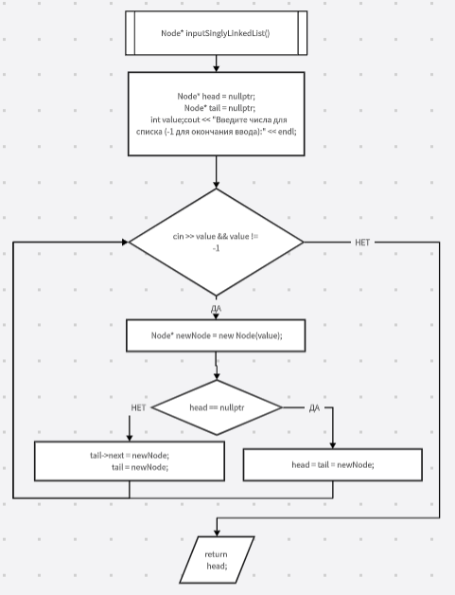
Рисунок 2 – Функция inputSinglyList

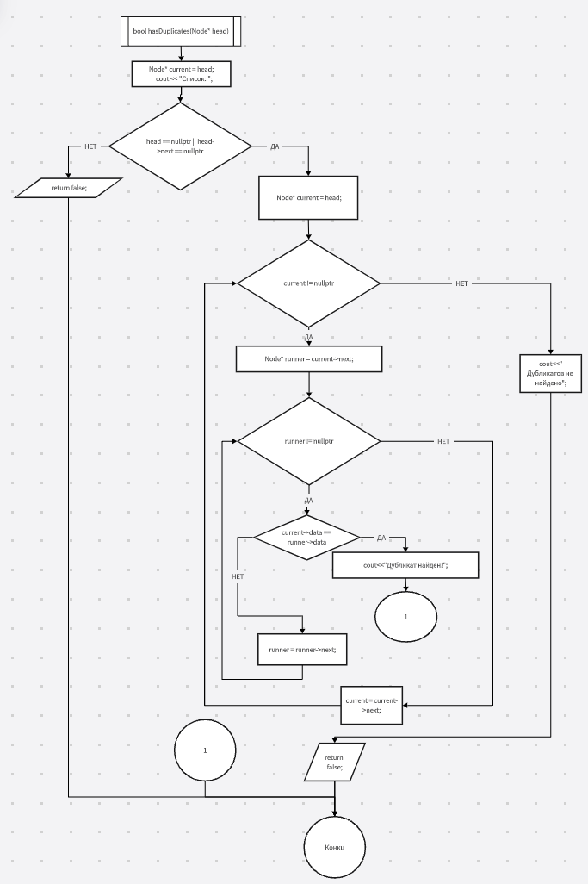
Рисунок 3 – Функция hasDublicates
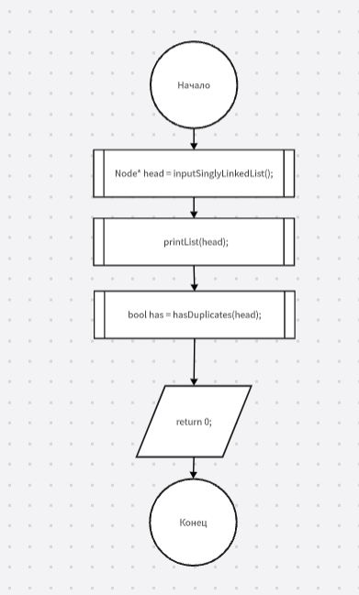
Рисунок 4 -Основная программа

  - Таблица переменныx

Переменные, используемые в алгоритме решения и коде программы, представлены в таблице 1.

Таблица 1 – Таблица переменных для алгоритма и программы
Смысл переменных | Обозначение |  | Тип переменной | Примечания
Смысл переменных | в алгор. | в прогр. | Тип переменной | Примечания
ИСХОДНЫЕ | Node;value;-1 | Node;value;-1 | struct;int;const int
ПРОМЕЖУТОЧНЫЕ | head;tail;newNode;current;runner;has | head;tail;newNode;current;runner;has | Node;Node;Node;Node;Node*;bool
РЕЗУЛЬТАТЫ | has | has | bool

  - Текст программы на C++

Код программы на языке C++ представлен в листинге 1.

Листинг 1 – Код программы основной функции и дополнительных процедур и функций
#include <iostream>
using namespace std;
struct Node {
int data;
Node* next;
Node(int val) : data(val), next(nullptr) {}
};
// Ввод с возвратом головы
Node* inputSinglyLinkedList() {
Node* head = nullptr;
Node* tail = nullptr;
int value;
cout << "Введите числа для списка (-1 для окончания ввода):" << endl;
while (cin >> value && value != -1) {
Node* newNode = new Node(value);
if (head == nullptr) {
head = tail = newNode;
} else {
tail->next = newNode;
tail = newNode;
}
}
return head;
}
// Функция для вывода списка
void printList(Node* head) {
Node* current = head;
cout << "Список: ";
while (current != nullptr) {
cout << current->data;
if (current->next != nullptr) {
cout << " -> ";
}
current = current->next;
}
cout << " -> nullptr" << endl;
}
bool hasDuplicates(Node* head) {
if (head == nullptr || head->next == nullptr) {
return false; // Пустой список или один элемент - дубликатов нет
}
Node* current = head;
// Для каждого элемента проверяем все последующие
while (current != nullptr) {
Node* runner = current->next; // Указатель для проверки последующих элементов
while (runner != nullptr) {
if (current->data == runner->data) {
cout<<"Дубликат найден!";
return true;
}
runner = runner->next;
}
current = current->next;
}
cout<<" Дубликатов не найдено";
return false;
}
int main() {
Node* head = inputSinglyLinkedList();
printList(head);
bool has = hasDuplicates(head);
return 0;
}

  - Результаты

Полученные результаты представлены на рисунке 5.

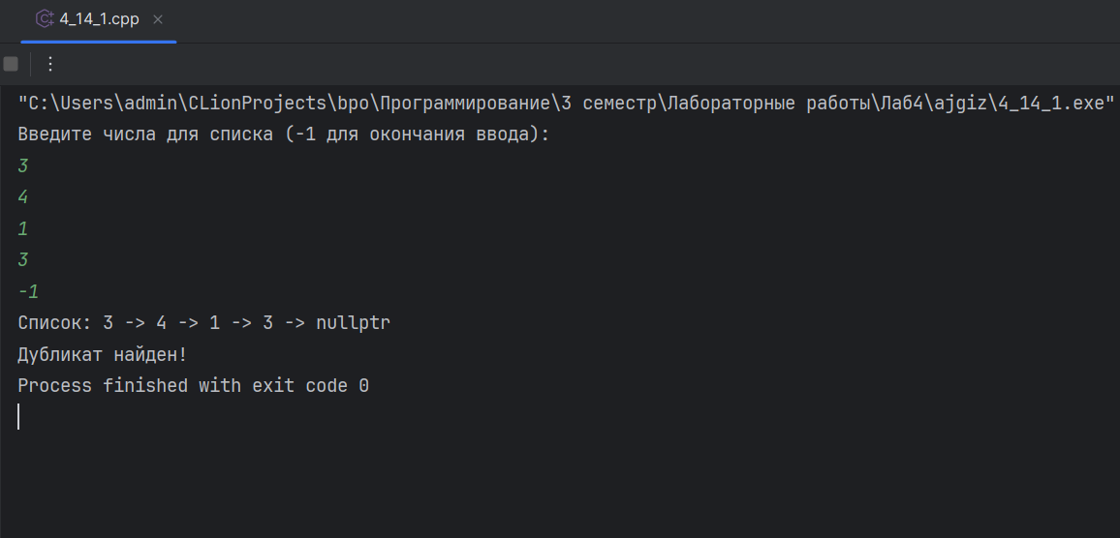
Рисунок 5 – Скриншот консоли программы с полученными данными

  - Выводы

В ходе выполнения работы были закреплены методы работы с односвзяными списками

- Задание 2 Двусвязные списки

  - Постановка задачи

В программе написать функцию, которая получив в качестве параметра указатель на один из элементов двусвязного списка действительных чисел и два числа, добавляет первое число в начало списка, а второе в его конец.
.

  - Анализ задачи

Ввод с клавиатуры, вывод списка вынесу в отдельные функции.

  - Алгоритмы решения

Алгоритм решения представлен в виде блок-схем на рисунках 6-11.
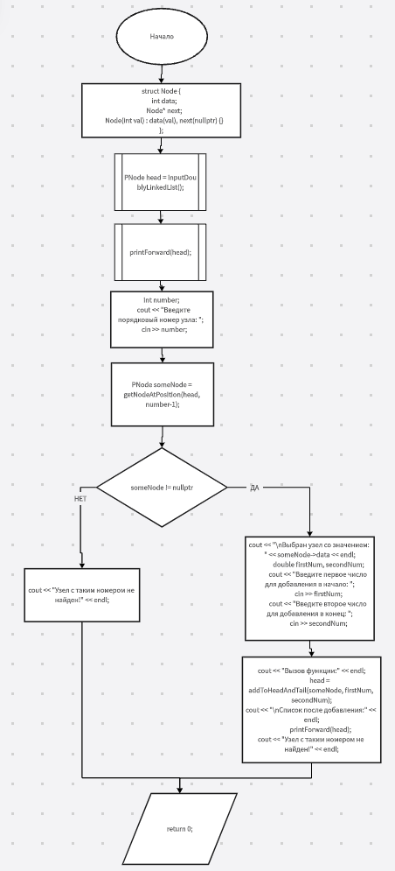
Рисунок 6 – Основная программа
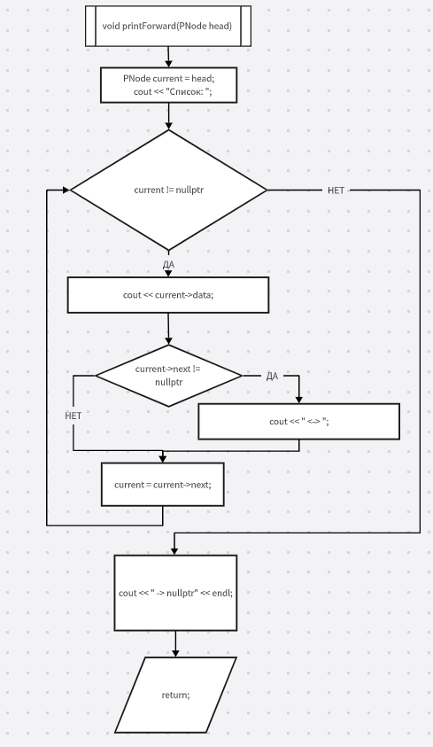
Рисунок 7 – Метод printForward
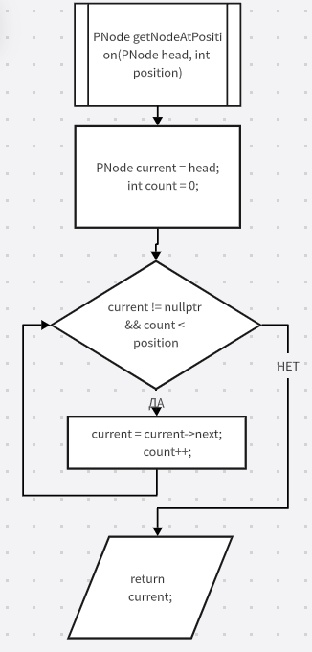
Рисунок 8 – Функция getNodeAtPosition
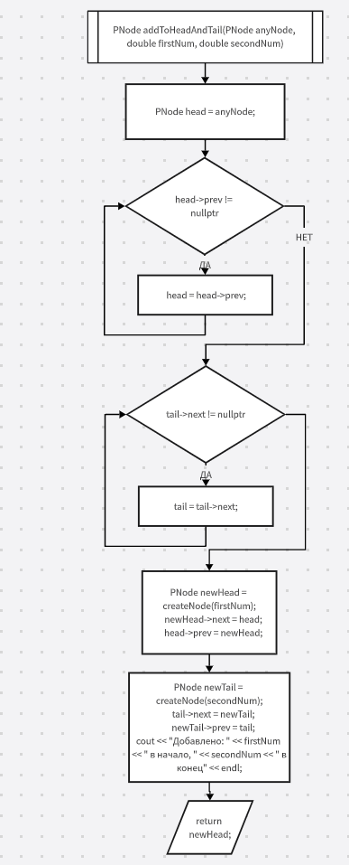
Рисунок 9 – Функция addToHeadAndTail
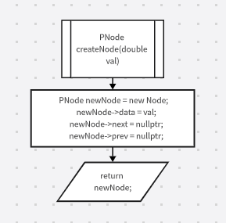
Рисунок 10 – Функция createNode
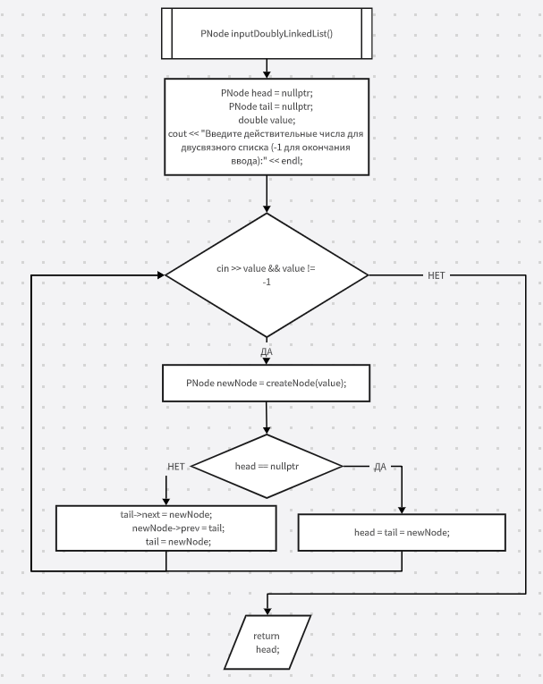
Рисунок 11 – Функция inputDoublyLinkedList

  - Таблица переменныx

Переменные, используемые в алгоритме решения и коде программы, представлены в таблице 2.

Таблица 2 – Таблица переменных для алгоритма и программы
Смысл переменных | Обозначение |  | Тип переменной | Примечания
Смысл переменных | в алгор. | в прогр. | Тип переменной | Примечания
ИСХОДНЫЕ | Node;PNode;value;-1;number;firstNum;secondNum | Node;PNode;value;-1;number;firstNum;secondNum | struct;Node*;double;const double;int;double;double
ПРОМЕЖУТОЧНЫЕ |  | head;tail;  newNode;  newHead;  newTail;current;  count;someNode | PNode;PNode;PNode;PNode;PNode;PNode;int;PNode
  head;tail;
  newNode;
  newHead;
  newTail;current;
  count;someNode
РЕЗУЛЬТАТЫ | head | head | PNode

  - Текст программы на C++

Код программы на языке C++ представлен в листинге 2.

Листинг 2 – Код программы основной функции и дополнительных процедур и функций
#include <iostream>
using namespace std;
struct Node {
double data;
Node *next;
Node *prev;
};
typedef Node *PNode;
PNode createNode(double val) {
PNode newNode = new Node;
newNode->data = val;
newNode->next = nullptr;
newNode->prev = nullptr;
return newNode;
}
PNode inputDoublyLinkedList() {
PNode head = nullptr;
PNode tail = nullptr;
double value;
cout << "Введите действительные числа для двусвязного списка (-1 для окончания ввода):" << endl;
while (cin >> value && value != -1) {
PNode newNode = createNode(value);
if (head == nullptr) {
head = tail = newNode;
} else {
tail->next = newNode;
newNode->prev = tail;
tail = newNode;
}
}
return head;
}
PNode addToHeadAndTail(PNode anyNode, double firstNum, double secondNum) {
// Находим голову списка
PNode head = anyNode;
while (head->prev != nullptr) {
head = head->prev;
}
// Находим хвост списка
PNode tail = anyNode;
while (tail->next != nullptr) {
tail = tail->next;
}
// Добавляем первое число в начало
PNode newHead = createNode(firstNum);
newHead->next = head;
head->prev = newHead;
// Добавляем второе число в конец
PNode newTail = createNode(secondNum);
tail->next = newTail;
newTail->prev = tail;
cout << "Добавлено: " << firstNum << " в начало, " << secondNum << " в конец" << endl;
return newHead;
}
void printForward(PNode head) {
PNode current = head;
cout << "Список: ";
while (current != nullptr) {
cout << current->data;
if (current->next != nullptr) {
cout << " <-> ";
}
current = current->next;
}
cout << " -> nullptr" << endl;
}
PNode getNodeAtPosition(PNode head, int position) {
PNode current = head;
int count = 0;
while (current != nullptr && count < position) {
current = current->next;
count++;
}
return current;
}
int main() {
PNode head = inputDoublyLinkedList();
printForward(head);
int number;
cout << "Введите порядковый номер узла: ";
cin >> number;
PNode someNode = getNodeAtPosition(head, number - 1);
if (someNode != nullptr) {
cout << "\nВыбран узел со значением: " << someNode->data << endl;
double firstNum, secondNum;
cout << "Введите первое число для добавления в начало: ";
cin >> firstNum;
cout << "Введите второе число для добавления в конец: ";
cin >> secondNum;
// Вызываем функцию и получаем новую голову
cout << "Вызов функции:" << endl;
head = addToHeadAndTail(someNode, firstNum, secondNum);
// Выводим измененный список
cout << "\nСписок после добавления:" << endl;
printForward(head);
} else {
cout << "Узел с таким номером не найден!" << endl;
}
return 0;
}

  - Результаты

Полученные результаты представлены на рисунке 12.
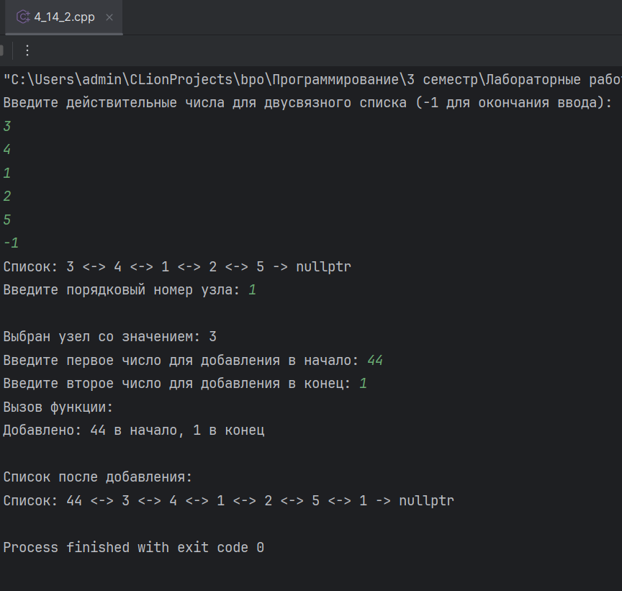
Рисунок 12 – Скриншот консоли программы с полученными данными

  - Выводы

В ходе выполнения работы были закреплены методы работы с двусвязными списками.

